预开票及科研入账流程
一、科研经费预开票流程：
持申请单、项目合同至会计科审核
增值税专用发票、资金往来结算票据
普通增值税发票、免税发票
持申请单、项目合同至专项科审核
至专项科办理经费冻结、预先扣税
至票据岗开具票据，领取票据发票联
登录科研/社科管理信息系统经费入账登记模块，申请预开发票

二、科研经费入账流程:
登录东南大学高级财务系统，查询到款，打印到款单
票据未开
登录科研/社科管理信息系统经费入账登记模块，申请直接到款入账

持到款单至科研院/社科处办理经费切块
至票据岗开具票据
持票据记账联至专项科办理经费入账
持申请单、合同、到款单、拨款通知单至会计科审核
增值税专用发票、资金往来结算票据、到款证明
普通增值税发票、免税发票
持申请单、合同、到款单、拨款通知单至专项科审核
至票据岗领取票据发票联
票据已开
登录科研/社科管理信息系统经费入账登记模块，申请预开票入账
持到款单至科研院/社科处办理经费切块
持预开发票回执单至票据岗领取票据记账联
至专项科办理经费入账、解冻
持申请单、到款单、拨款通知单至专项科审核

科研管理信息系统经费入账登记操作流程
登录学校“校园信息门户”，点击上方快速通道，在“管理服务”栏下选择“科研”或“社科”（按项目立项登记时的部门选择）进入科研管理信息系统。（本流程以“科研”做为范例，“社科”相同）
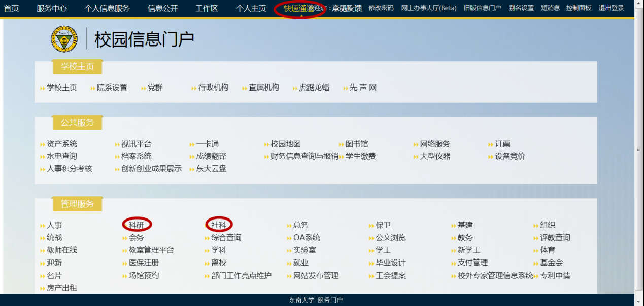
- 预开票申请流程
1．选择“经费入账登记”中的“预开发票申请”。
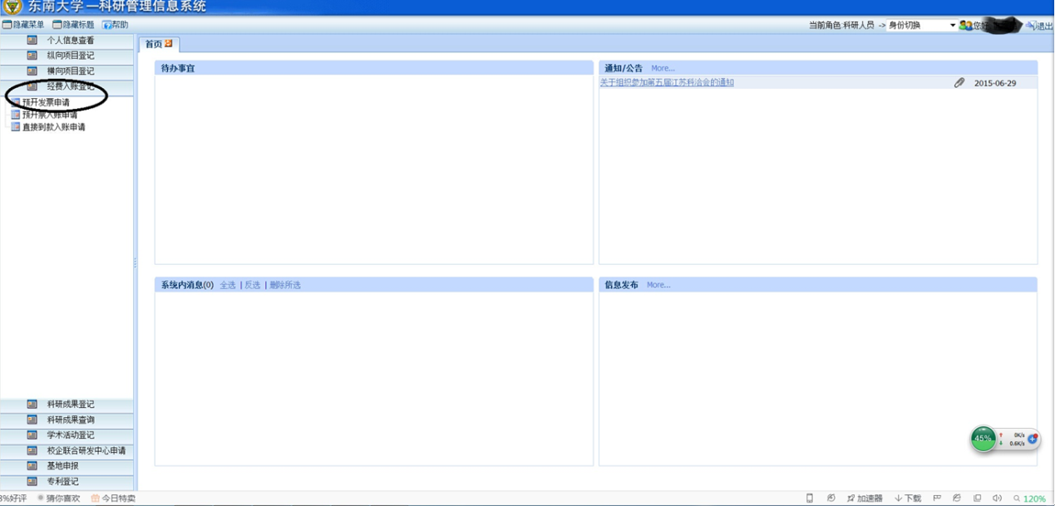
2．点击“新建”，进入预开发票申请对话框后，选择预开该发票的科研项目。（如未立项，请先按科研院要求办理相关的科研立项登记手续。）
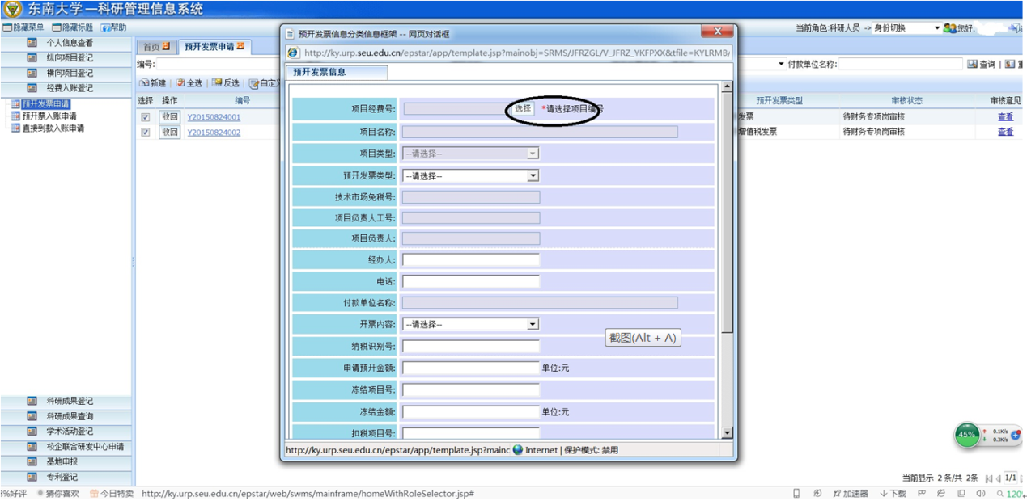
3．请按对话框中提示要求，填写对话框中内容，如有特殊事项，可在备注中填写，填好后点击“提交审核”。
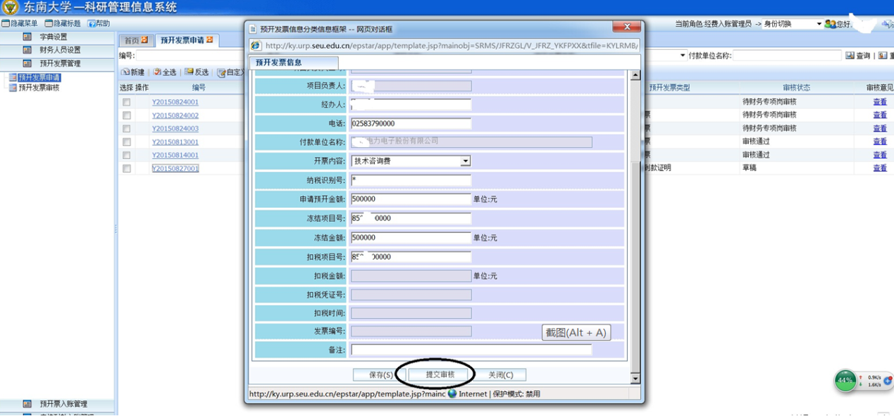
4．提交审核后，弹出下图窗口，点击“打印”。
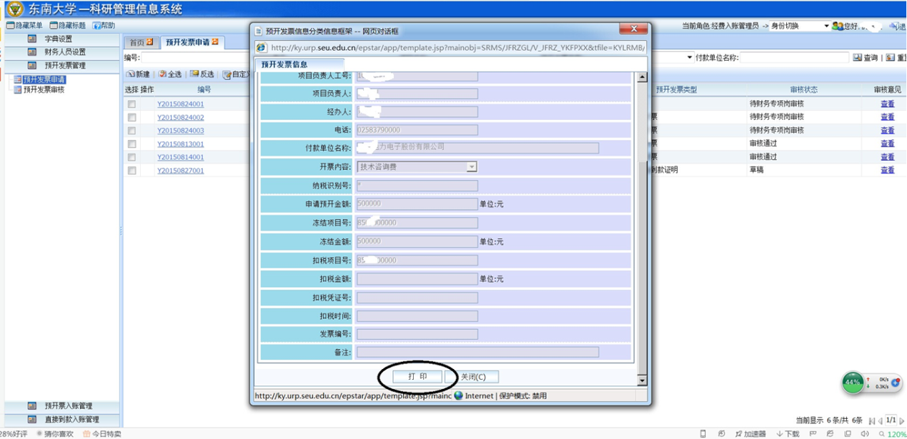
5．点击打印后弹出下图窗口，点击对话框中，打印出申请表后由项目负责人签字并加盖学院公章（如点击无反应，也可点击，导出申请表后打印，但不得更改内容）。
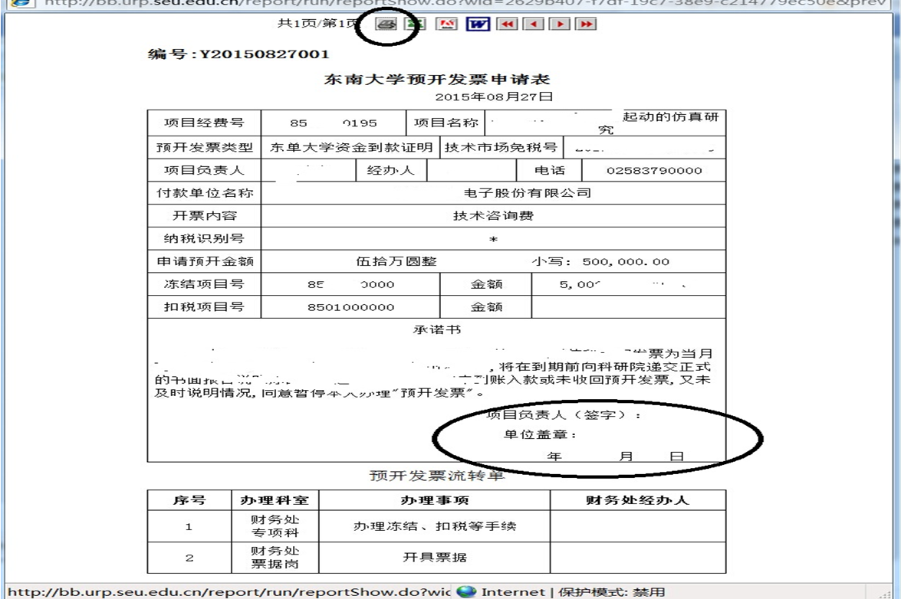
二、预开票入账申请流程
1．进入“科研管理信息系统”后选择“经费入账登记”中的“预开票入账申请”。
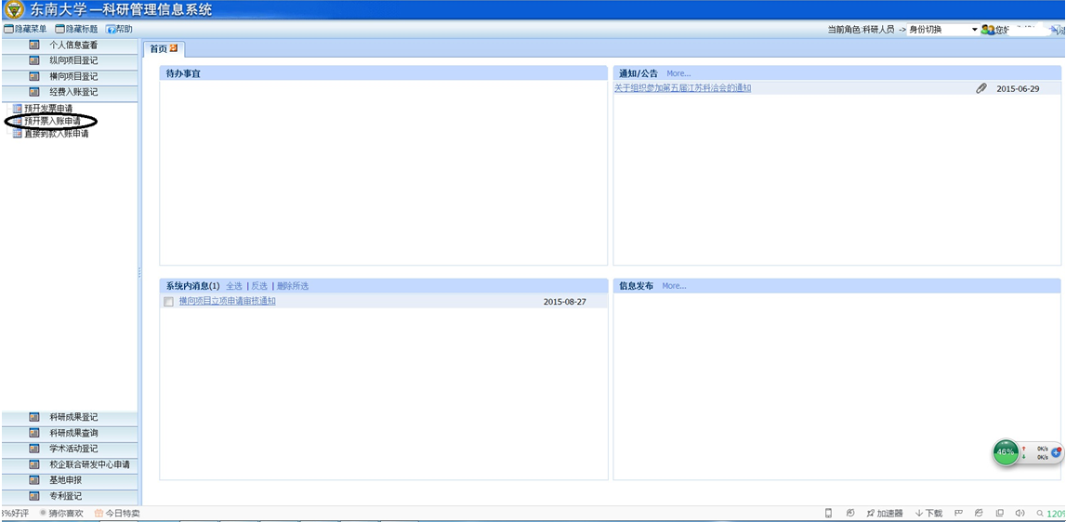
2．选择预开票入账的条目，点击“入账申请”。
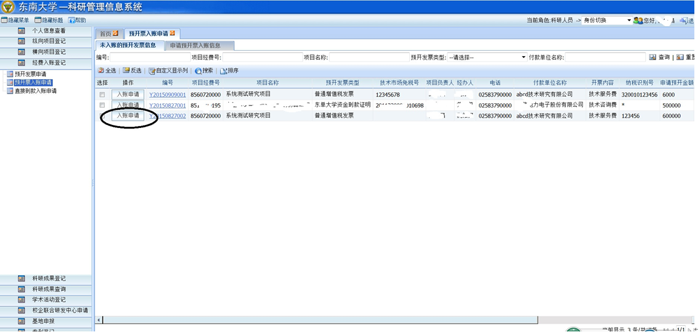
3．点击入账申请后，弹出下图对话框，按提示填好相关数据后，点击“提交审核”。再点击“打印”，打印方式同“预开发票申请流程”步骤5。（如下图）
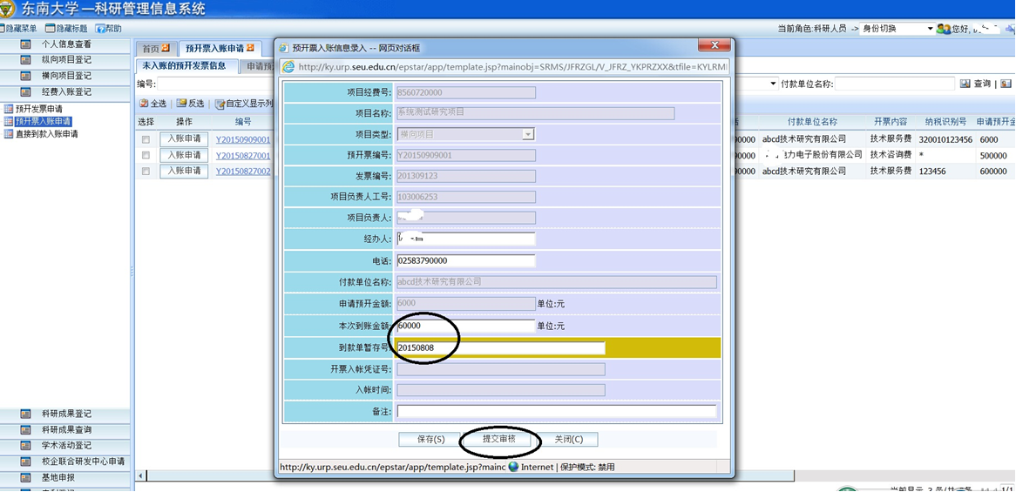
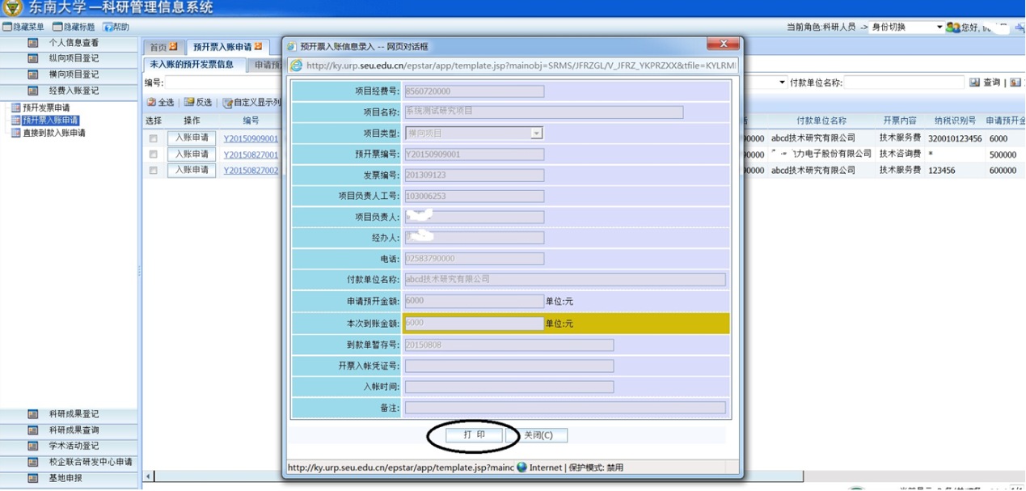
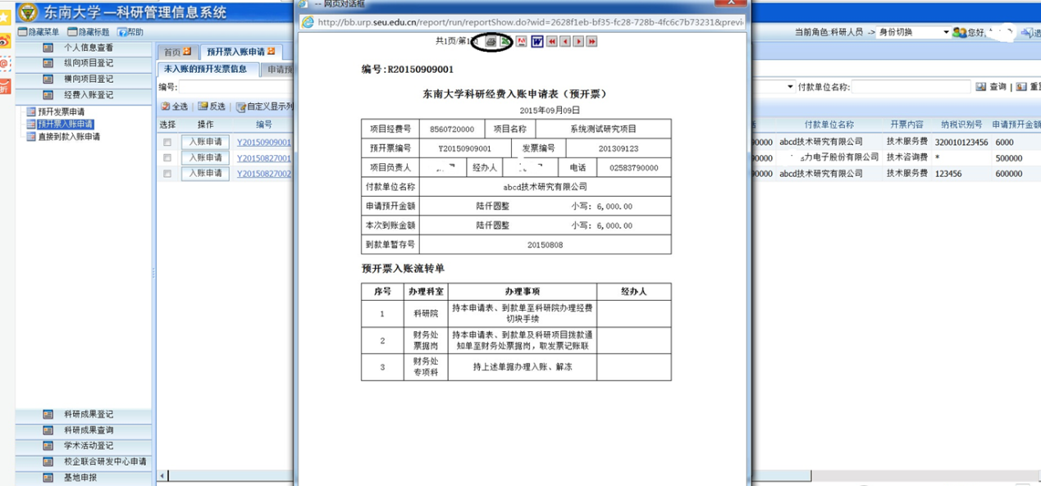
三、直接到款入账流程
1．进入“科研管理信息系统”后选择“经费入账登记”中的“直接到款入账申请”。
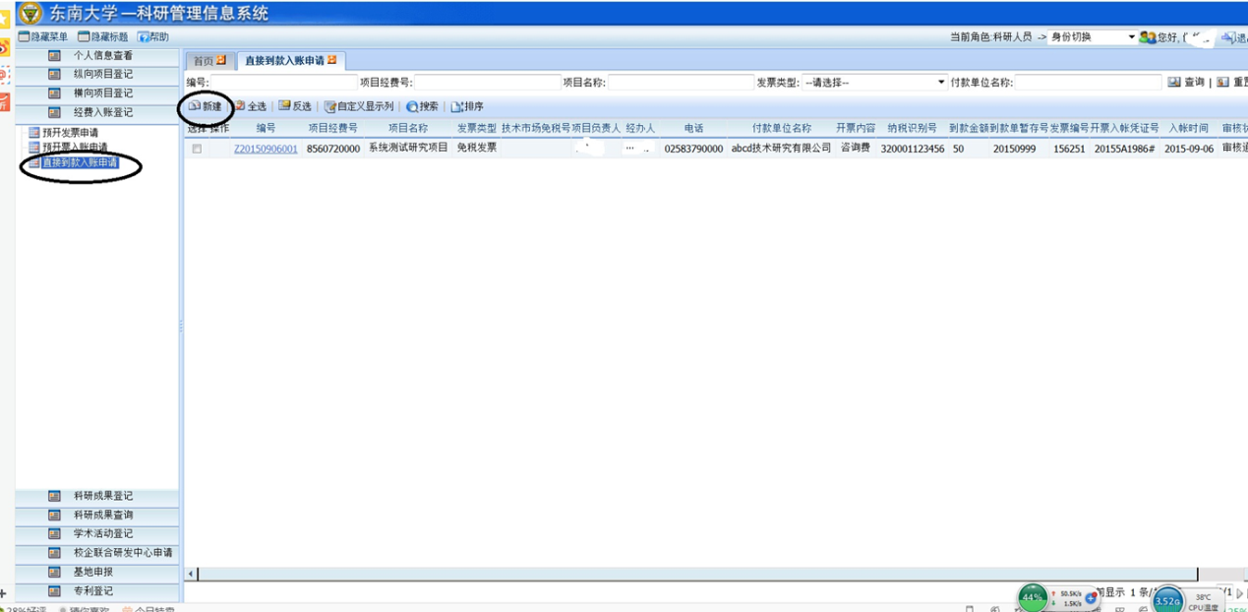
2．弹出下图窗口后，“选择”本次到款的项目。操作如下图。（如未立项，请先按科研院要求办理相关的科研立项登记手续。）如下图。
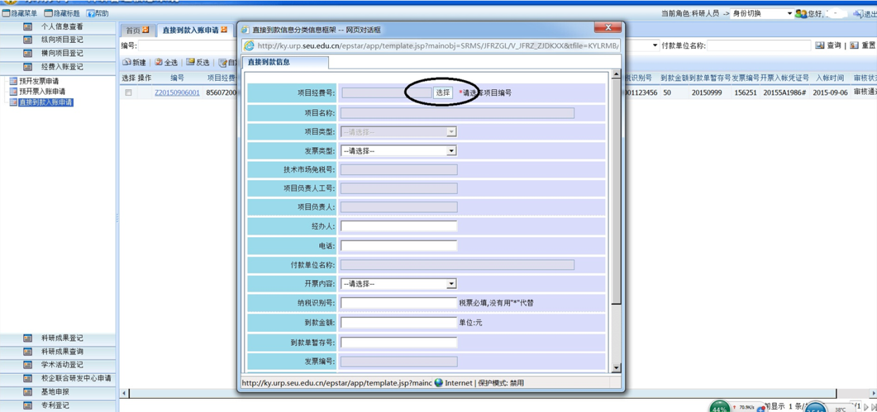
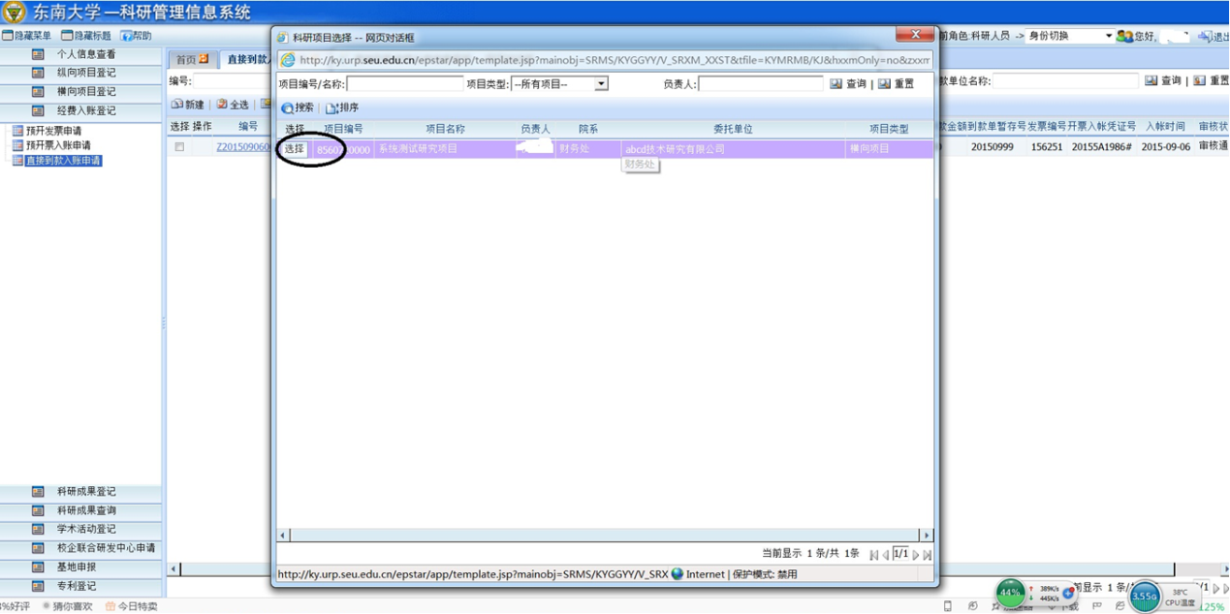
3．按提示要求，填好相关内容后点击“提交审核”后“打印”打印方式同“预开发票申请流程”步骤5。
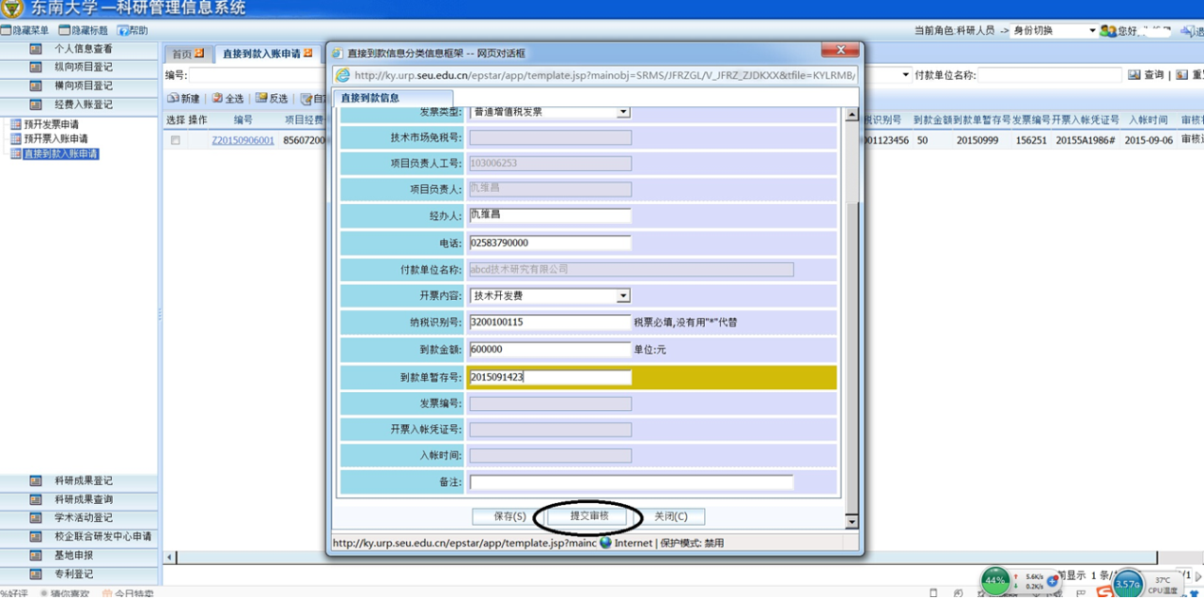
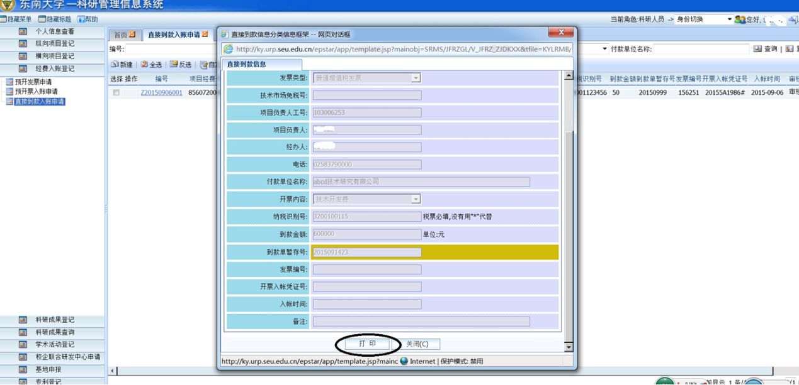
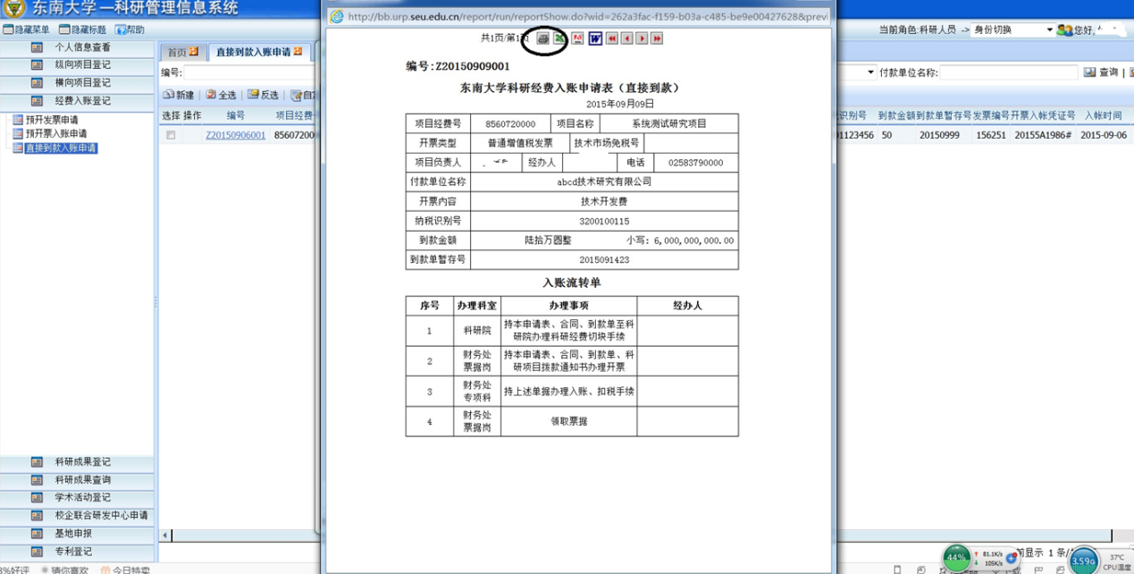

需要注意的事项：
1.申请预开票时选择的发票类型，需与对方单位确认，尤其是企业单位。预开发票应承诺款项在一个月内到账。
2.横向项目必须开具增值税发票；纵向项目原则上不开增值税发票，如对方需要税票，请先至科研院/社科处审核并在合同上加盖“纵向开税票”章。
3.开具免税发票需要向科研院申请，待江苏省技术市场认定免税额度后方可开具。免税额度认定的具体办理流程请咨询科研院。
4.“冻结项目号”可以填多个项目号；“扣税项目号”必须为横向项目或者99/9H项目。若使用其他项目负责人的项目冻结或扣税，需该项目负责人签字。
5.每次办理预开发票及经费入账都必须在科研/社科系统申请，不得在以前提交过的申请单上修改。
6.已开票据原则上不允许退换。如需退换票据，需在财务处官网下载专区下载退换票据申请表。
7.办理科研经费入账时，原则上发票抬头、合同单位、付款单位三者必须一致；如不一致，请对方单位提供相关情况说明并加盖单位公章。
8.到款查询方式为：登录财务处综合信息门户 高级财务查询 我的到款查询；或者通过东大财务微信公众号、财务处结算科13号窗口现场查询等方式；到款单上的核销代码即为入账申请时所填的“到款单暂存号”。
9.若出现科研/社科系统无法正常使用等情况，请将浏览器切换至兼容模式，或使用IE浏览器重新登录。
10.其他相关问题请咨询五四楼三楼财务处专项科：83792741。

